Informacja prasowa, 19.03.2018 r.
Zdrofit otworzy klub fitness w biurowcu Bobrowiecka 8
Zdrofit, warszawska sieć klubów fitness otworzy kolejną placówkę w biurowcu Bobrowiecka 8. Sieć zajmie ponad 1 000 m kw. powierzchni i znajdzie się na pierwszym piętrze budynku. Nowoczesny klub z wysokiej klasy wyposażeniem sportowym uzupełni wachlarz usług dostępnych w Kompleksie Bobrowiecka, poprawiając tym samym komfort życia i pracy tej części Dolnego Mokotowa. Zdrofit planuje otwarcie swojego nowego klubu w trzecim kwartale bieżącego roku.
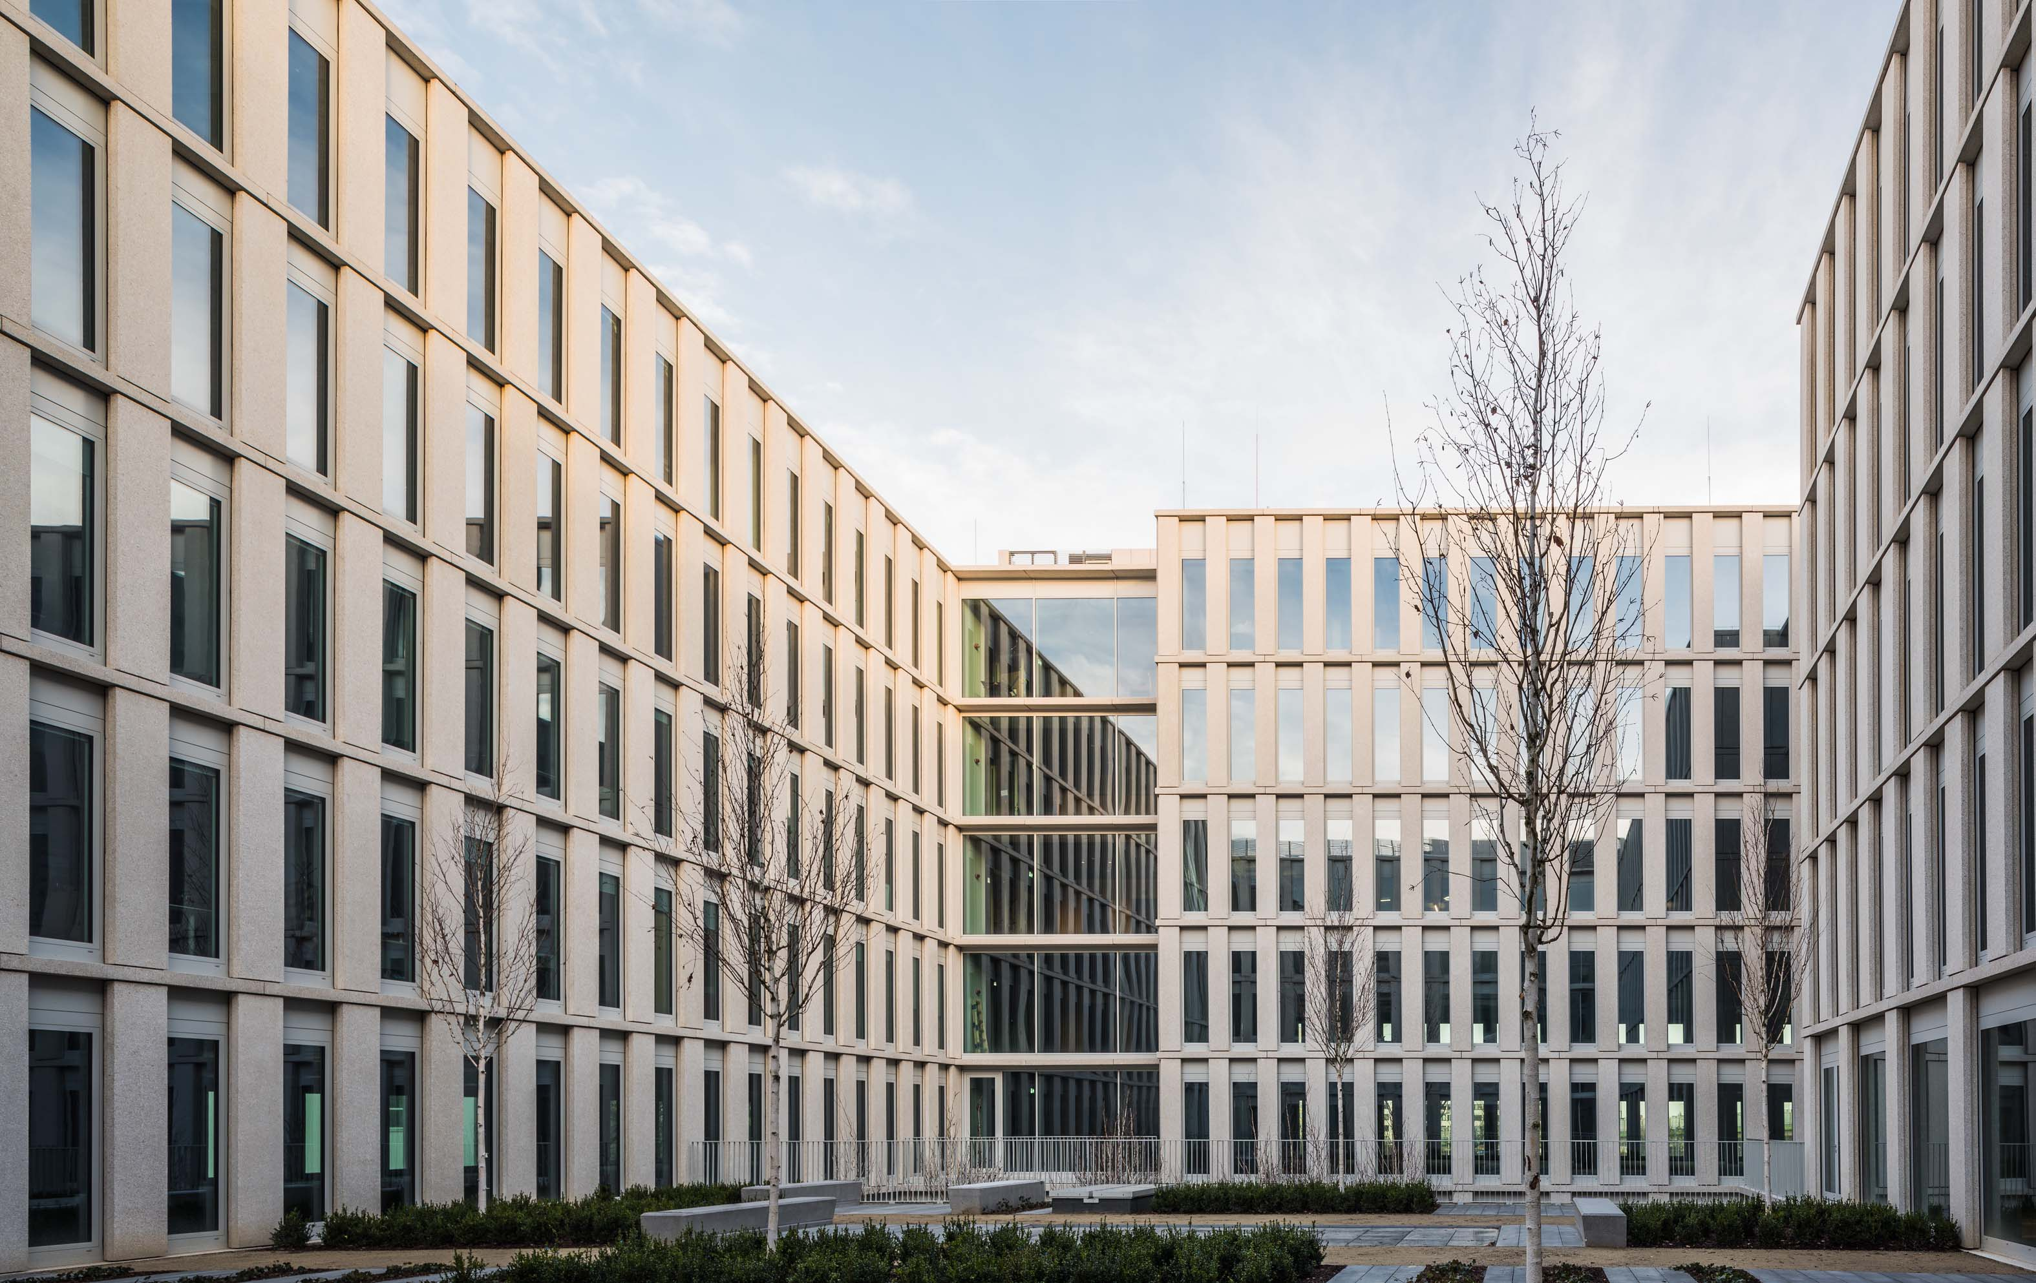

– Obecnie najemcy, którzy poszukują nowej lokalizacji pod biuro, mają coraz większe oczekiwania związane ze zdrowym stylem życia. Jest to związane z rosnącą świadomością ich pracowników w zakresie dbania o zdrowie i kondycję fizyczną. Rozszerzenie grona naszych najemców o sieć klubów sportowych to dla nas działanie strategiczne, a dla pracowników naszych najemców, jak i wszystkich okolicznych mieszkańców doskonała wiadomość. Podpisanie umowy najmu z operatorem klubów Zdrofit naturalnie uzupełnienia funkcjonalność oferty usługowej nie tylko w biurowcu Bobrowiecka 8, ale całym kompleksie budynków, które zbudowaliśmy przy ul. Bobrowieckiej w Warszawie – mówi Dariusz Sokołowski, Prezes Zarządu Spectra Development.

Zdrofit, to dynamicznie rozwijająca się sieć klubów fitness zlokalizowanych w Warszawie i okolicach. Placówki znajdują się w dogodnych komunikacyjnie punktach w prawie wszystkich dzielnicach Warszawy, zapewniając klientom łatwy dostęp do bogatej oferty różnych aktywności sportowych. Klub w budynku Bobrowiecka 8 zostanie otwarty do końca lipca br.

– Cieszymy się, że Zdrofit zagości również w budynku Bobrowiecka 8. Nasza oferta pozwoli na zachowanie równowagi pomiędzy pracą umysłową a fizyczną aktywnością. Obecność Zdrofitu w budynku Bobrowiecka 8 wpisuje się w silny trend wzbogacania oferty biurowców i galerii handlowych o usługi fitness – mówi Jakub Raniszewski, Członek Zarządu Zdrofit

Budynek Bobrowiecka 8 oferuje blisko 25 000 mkw. najwyższej klasy powierzchni biurowej i usługowej. W ramach biurowca znajduje się także ponad 2 500 mkw. powierzchni usługowej. - Podążamy za trendami na rynku, ale przede wszystkim słuchamy potrzeb naszych najemców. Naszym priorytetem jest stworzenie jak najbardziej zróżnicowanej i konkurencyjnej oferty usługowej Bobrowieckiej 8, która wyróżni nasz biurowiec. Dlatego też w budynku poza klubem sportowym uwzględniliśmy przestrzeń np. pod prywatną klinikę. – dodaje Dariusz Sokołowski.

Biurowiec zrealizowany przez Spectra Development wyróżnia ponadczasowa architektura i zaawansowane rozwiązania technologiczne, które gwarantują najwyższy komfort pracy. We współpracy z Fundacją Rodziny Staraków w budynku Bobrowiecka 8, zgodnie z autorską koncepcją kultury wpisanej w przestrzeń, prezentowana jest również twórczość młodych polskich artystów. Biurowiec klasy A zlokalizowany jest na Dolnym Mokotowie przy wjeździe na trasę Mostu Siekierkowskiego, dzięki czemu jest dobrze skomunikowany z wszystkimi dzielnicami Warszawy.

Budynek jest częścią Kompleksu Bobrowiecka zaprojektowanego przez pracownię JEMS Architekci, tworząc zespół urbanistyczny wraz z sąsiadującymi budynkami - biurowcem Bobrowiecka 6 oraz apartamentowcem Bobrowiecka 10. Kompleks wyróżnia duża różnorodność oferty usługowej, która podnosi atrakcyjność dzielnicy dla wszystkich jej mieszkańców. W budynkach przy Bobrowieckiej znajdują się sieciowe sklepy spożywcze, restauracje i kawiarnie. W niedalekiej okolicy kompleksu zlokalizowane są również piekarnia, pralnia samoobsługowa oraz studio stylizacji paznokci.

Bobrowiecka 8 powstała zgodnie z zasadami zrównoważonego rozwoju i certyfikacją BREEAM i systemem modelowania budynku BIM. Deweloperem inwestycji jest Spectra Development, a generalnym wykonawcą budynku firma Hochtief Polska. Agencja CBRE jest wyłącznym agentem odpowiedzialnym za komercjalizację biurowca.

Więcej informacji na stronie http://bobrowiecka8.pl/
***

Spectra Development przewodzi grupie spółek deweloperskich działających na rynku nieruchomości komercyjnych i mieszkaniowych. Spółka rozwija swoją działalność w oparciu o polski, stabilny kapitał, a inwestorem strategicznym jest Jerzy Starak. Spectra Development jako doświadczony deweloper wykorzystuje w swoich inwestycjach nowoczesne technologie i ciekawe rozwiązania architektoniczne. Deweloper hołduje zasadom zrównoważonego rozwoju, dąży do realizacji projektów w zgodzie ze środowiskiem, kulturą i sztuką, kreując wartościową i unikalną przestrzeń miejską. Aktualnie Spectra Development realizuje drugi etap Kompleksu Bobrowiecka na Dolnym Mokotowie w Warszawie, składający się z osiedla apartamentów o podwyższonym standardzie oraz budynku biurowego. Wcześniej inwestor zrealizował m.in. pierwszy etap Kompleksu Bobrowiecka – biurowiec Bobrowiecka 6, który wyróżniony został w prestiżowym Phaidon Atlas of 21st Century Architecture zawierającym ponad 1 000 wyjątkowych projektów z całego świata oddanych do użytku w XXI wieku, apartamentowiec przy ul. Rydygiera w Warszawie, a także odrestaurował zabytkową willę Witkiewiczówka w Zakopanem za co zdobył nagrodę Generalnego Konserwatora Zabytków.
Dodatkowych informacji udziela:

Tauber Promotion
Anna Siwek
tel. 22 833 35 02,
mob.: +48 664 926 910
asiwek@tauber.com.pl

